Ejercicio 2

Trayectoria en bucle cerrado

# 1 – Trayectoria por puntos dados

La posición inicial del robot es [0,0] y la de los puntos los del enunciado:

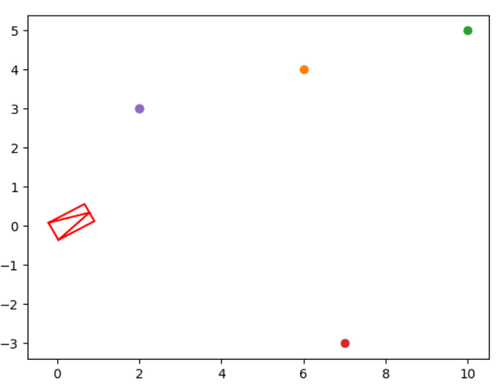

**Figura 1:** posición inicial del robot y los puntos a recorrer (el morado es el primero y el último).

Tras distintas pruebas con varios valores, hemos utilizado los siguientes parámetros para la matriz de control K:

* kp = 0.3
* ka = 2.0
* kb = 0.5

El primer parámetro controla la velocidad tangencial, y se mantiene bajo para evitar que las trayectorias se hagan demasiado curvas al darse una relación de v/w demasiado grande. Ka se ha seleccionado relativamente grande por el mismo motivo.

Finalmente, se ha determinado que kb se debe mantener menor que 1, ya que en caso contrario la trayectoria también se descontrola (al acercarse demasiado a kb).

La trayectoria obtenida con estos parámetros y con paradas en los puntos es la siguiente:

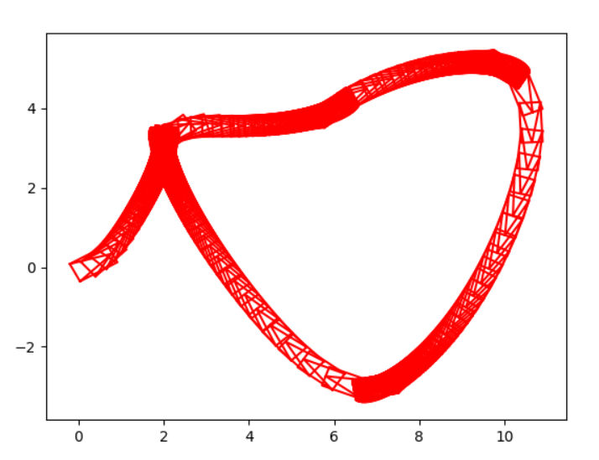

**Figura 2:** Trayectoria

Las velocidades a lo largo del recorrido son las siguientes:

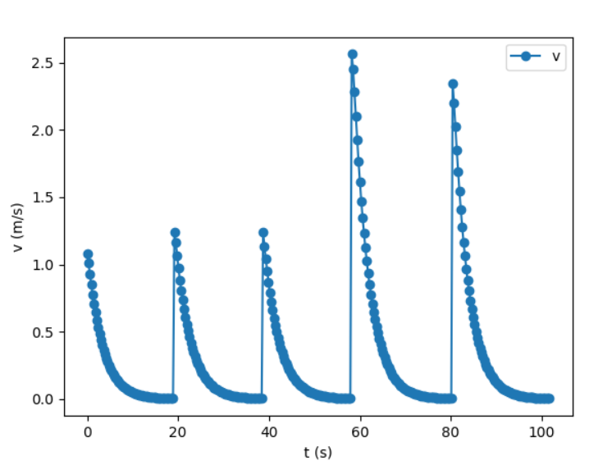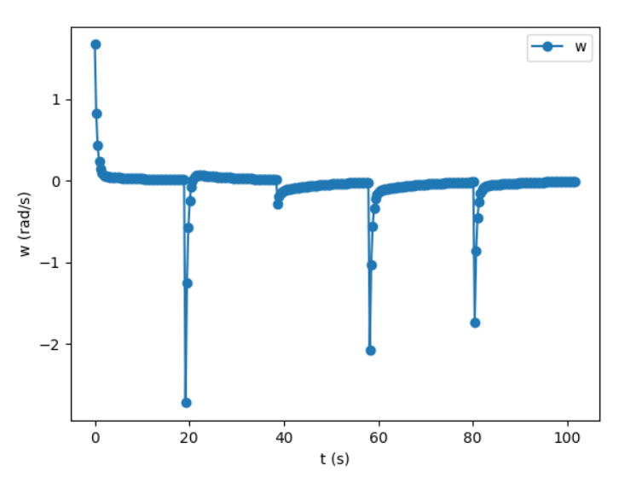

**Figura 3**: Velocidades en función del tiempo.

Como se puede observar, ambas se mantienen en los rangos dados (v<3 m/s y w<3 rad/s). Además, hemos implementado la función fixVC (en ej2.py), que comprueba si cualquiera de las dos supera el máximo permitido, y la modifica para cumplirlo respetando la relación anterior entre v y w para no modificar la trayectoria (aunque como los parámetros de la matriz están bien elejidos no se llega a ejecutar). Esta función mantendría los máximos incluso añadiendo un punto muy lejano, sin necesidad de cambiar la matriz de control.

Las medidas de posición en función del tiempo son las siguientes (absolutas a la izquierda, relativas a la derecha):

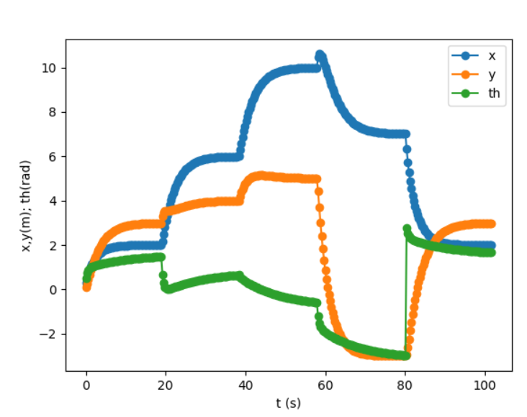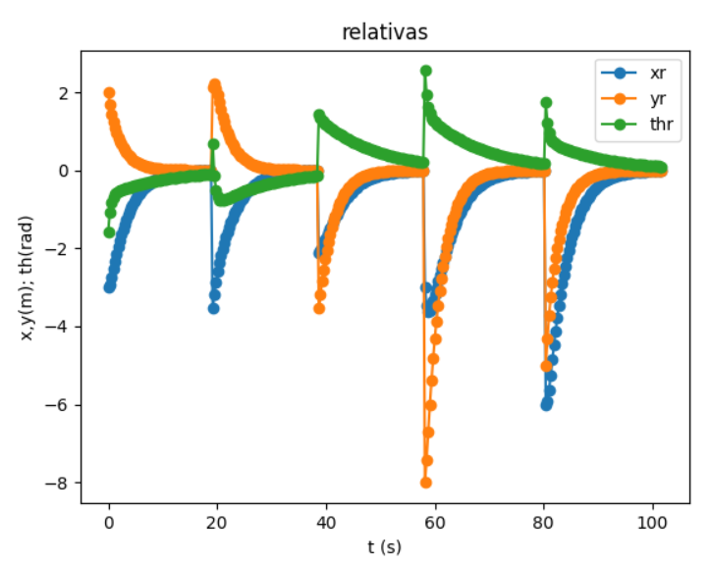

**Figura 4:** Posiciones en función del tiempo, absolutas y relativas.

Se observa que al llegar a cada punto las tres componentes de las posiciones relativas se hacen 0.

Ejercicio 3

Seguimiento de móvil en bucle cerrado

El móvil se ha implementado de forma similar al robot, realizando una trayectoria circular de radio = 10 m, con una velocidad tangencial constante de 2 m/s. Su trayectoria es la siguiente:

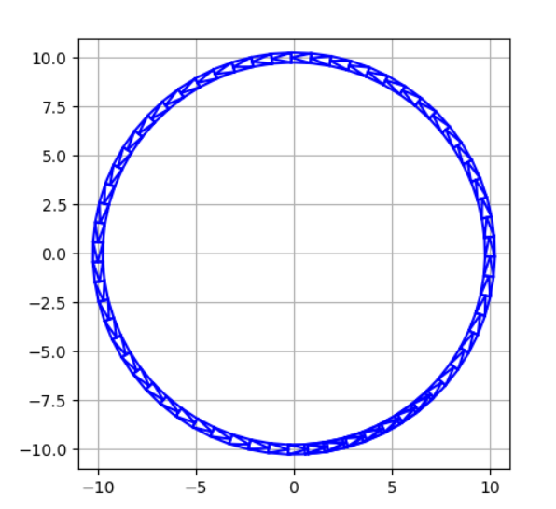

**Figura 5**: trayectoria del móvil.

En este caso se ha utilizado casi la misma matriz de control K que en el ejercicio anterior, aunque aumentando ka ligeramente para darle más velocidad tangencial:

* kp = 0.5
* ka = 2.0
* kb = 0.5

Así, la trayectoria del robot siguiendo al móvil es la siguiente (robot en rojo, móvil en azul).:

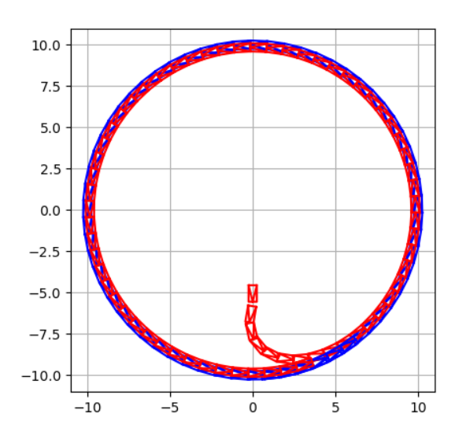

**Figura 6**: trayectorias del móvil (azul) y el robot (rojo).

Con este cambio, y empezando la trayectoria en [0, -5, -pi/2], el robot nunca supera la v=2.5, manteniéndose por debajo de la velocidad máxima asignada de 3 m/s. w se mantiene menor que 1. Véase la figura 6:

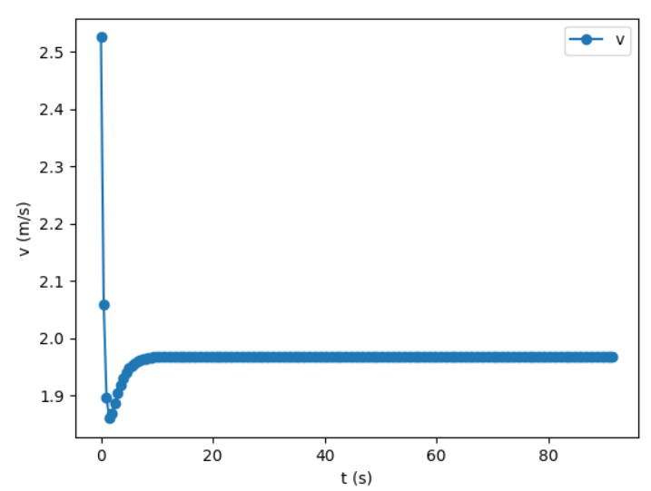 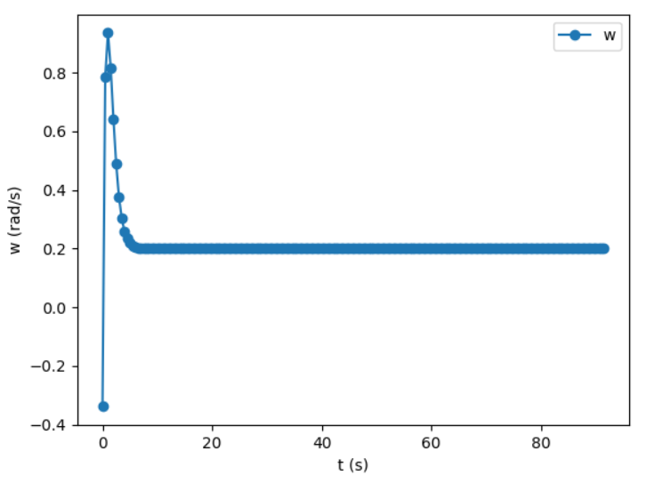

**Figura 7**: velocidades (lineal, angular) en el tiempo.

En cuanto a las posiciones, vemos que a partir de los dos primeros segundos de la simulación se mantiene detrás del móvil a unas distancias relativas constantes:

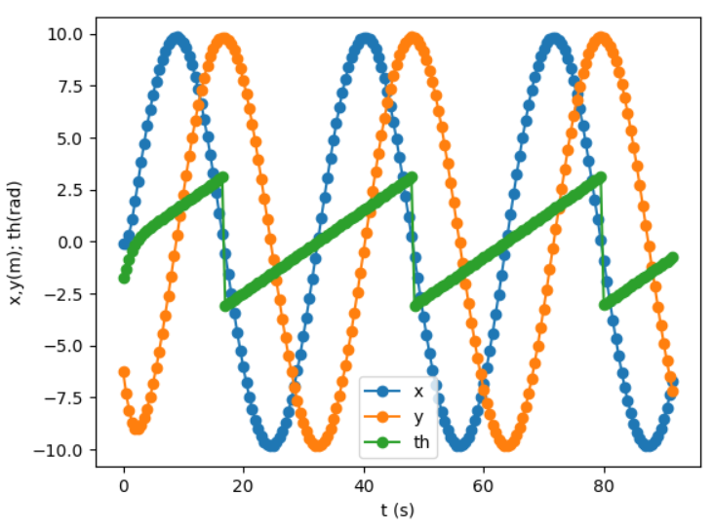 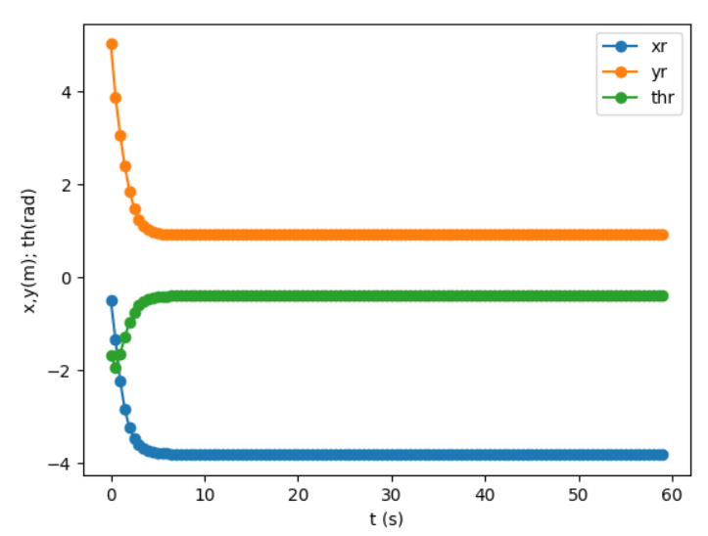

**Figura 8**: posiciones (absolutas, relativas) en el tiempo.

Se mantiene constante ya que, en cada instante, el robot intenta llegar al punto actual del móvil, sin tener en cuenta su velocidad. Así, se mantiene a la misma velocidad que este pero no llega a alcanzarlo.